Муниципальное автономное дошкольное образовательное учреждение № 25 «Малыш»

**Проект в старшей группе**

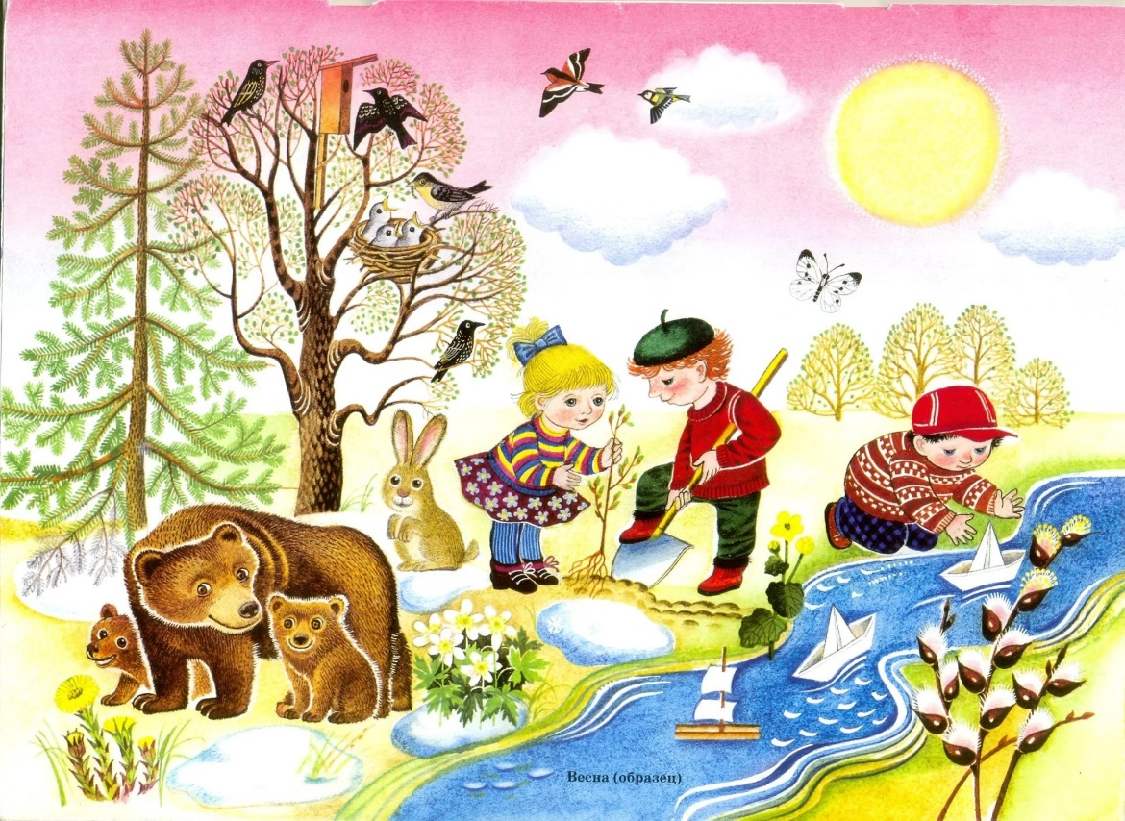

**«Весна»**

ГО Карпинск

2024 г

**Актуальность**

Весна! Природы обновление… Как солнечно и радостно за окном… Поют первые птички, появляется молодая травка, деревья готовятся порадовать мир своими первыми листочками. Каждый день хорош по-своему и не похож на предыдущий. Такое возможно только весной. Дети ждут чего-то большого и необычного, не замечая таких красивых и порой немножко волшебных мелочей! Важно познакомить их с этим удивительных временем года. Научить видеть красоту и замечать самые малейшие изменения в природе. Ценить каждую травинку, беречь каждую пташку, любить природу родного края.

Природа является неотъемлемой частью окружающей ребёнка жизни. Многообразие и красота явлений природы, растений и животных привлекают внимание ребёнка, пробуждают чувства, предоставляют обширное поле деятельности для ума, проявления эмоций и активных действий. В 5-6 лет ребенок активнее накапливает опыт и усваивает знания в результате непосредственного общения с природой и разговоров с взрослым. Именно поэтому у ребенка можно заложить основы понимания и взаимосвязи объектов и явлений живой и неживой природы.

**Тип проекта:** познавательно-исследовательский

**Участники проекта:** дети старшей группы, родители воспитанников, воспитатель.

**Срок реализации:** март, апрель, май

**Цель:**

Дать знания о живой неживой природе весной. Воспитывать любовь к природе родного края, бережное отношение к ней. Создать условия для развития познавательных, творческих способностей детей в процессе проекта.

**Задачи:**

1. Расширять представления о весенних природных явлениях через познавательно исследовательскую деятельность.

2. Знакомить с явлениями неживой природы (оттепель, проталины, сосульки, ручьи, увеличение светового дня, половодье, ледоход, таяние снега, первоцветы).

3. Уточнять знания об образе жизни животного и растительного мира в весенний период.

4. Дать представление о труде людей весной.

**Формы реализации проекта:**

Занятия, беседы, наблюдения, игровая деятельность, продуктивная, исследовательская деятельность, чтение художественной литературы, просмотр презентаций, мультфильмов.

**Предполагаемый результат:**

Повышение познавательной активности, усвоение детьми необходимых знаний о весне, формирование устойчивого интереса к наблюдениям за явлениями природы

**1 этап: Подготовительный**

Изготовление дидактических игр, подвижных игр.

Подбор наглядно-иллюстративного материала.

Работа с методическим материалом, литературой по данной теме.

**2 этап: Выполнение проекта**

|  |  |  |  |  |
| --- | --- | --- | --- | --- |
| Тема | Работа с детьми | Цель | Совершенствование предметно-развивающей среды | Работа с родителями |
| **«Весна идёт-весне дорогу»** | Игра – ситуация «Что бывает весной» | Формировать знания детей о весне. Её приметах. Совершенствование связной речи | Пополнение наглядного пособия иллюстрациями  Пополнение книжного уголка книгами: В. Бианки «Дед Мороз и Весна», «Заяц, Косач, Медведь и Весна», А.Онегов «Рассказы о природе. Приметы весны», М. Пришвин «Лесная капель», И. Соколов-Микитов «Весна в лесу» | Предложить родителям принести книги по теме |
| НОД по познавательной деятельности  «Время года-весна»  Наблюдение на участке за изменениями весной | Закрепить и обобщить знания о весне, явлениях природы с помощью произведений русских поэтов, художников |
| Дидактическая игра «Когда это бывает» | Расширять представления детей о природных явлениях. |
| Чтение сказки  «Весна в лесу» | Познакомить детей с новым произведением. Закрепить знания о сезонных изменениях в природе |
| Экспериментальная деятельность «Свойства воды»  Просмотр видео «Ледоход» | Приобщать детей к экспериментальной деятельности, развивать умение анализировать, делать выводы, развивать мышление, интерес к явлениям неживой природы весной |
| **«Животные весной»** | Беседа «Как звери весну встречают» | Дать детям представление об образе жизни зверей весной (конец спячки, линька, забота о потомстве) | Пополнение игрового уголка атрибутами для игры «Мамы и детеныши» | Консультация для родителей «Изготовление атрибутов к играм» |
| НОД по речевой деятельности  «Прогулка по весеннему лесу» | Формировать умение связно отвечать на вопросы; закрепить названия весенних месяцев; активизировать словарь детей. |
| Сюжетно – ролевая игра «Путешествие в весенний лес» | Расширить представления детей о жизни диких животных весной |
| Просмотр презентации «Жизнь в лесу весной» | Познакомить с местом обитания, добычей пищи, изменением образа жизни в весенний период диких животных |
| Отгадывание загадок | Формировать представления о диких животных |
| Раскрашивание раскрасок | Формировать умение аккуратно раскрашивать силуэты животных |
| **«Встречаем пернатых»** | Беседа «Птицы нашего края» | Закрепить знания о птицах, населяющих наш регион | Подборка пальчиковой гимнастики по теме проекта  Оформление альбома  «Всё о птицах» | Конкурс для родителей  «Лучший скворечник» |
| НОД «Грачи прилетели»  Заучивание ст. «Возвращаются певцы» | Обучение составлению рассказа по картине, учить согласовывать слова в предложениях.  Развивать память, эмоциональную отзывчивость |
| Слушание музыкальных произведений «Птички» муз. и сл. Ломовой, «Воробей» муз и сл. Ветлина. Слушание записи с голосами птиц | Развивать внимание, память, слуховое восприятие, эмоциональную отзывчивость |
| Рассматривание альбома «Всё о птицах»  Игра «Птицы летят» | Закреплять знания о зимующих и перелётных птицах |
| Отгадывание загадок | Упражнять детей в отгадывании птиц по их описанию |
|  |  |
| **«Пробуждение природы»** | Наблюдение на участке детского сада «Растения весной» | Учить наблюдать, делать выводы | Пополнение уголка экспериментальной деятельности «Растения Урала» | Папка – передвижка «Учите видеть и наблюдать» |
| Просмотр презентации «Первоцветы» | Развивать игровые навыки и умения играть сообща |
| Пластилинография «Растения весной» | Закрепить приёмы работы с пластилином, развивать умение грамотно использовать цветовые сочетания. |
| Коллективная аппликация  «Мимоза» | Учить работать в коллективе, использовать в работе нетрадиционную технику аппликации |
| Дидактическая игра «Сравни» | Учить сравнивать, находить сходства и отличие |
| Просмотр презентации «Природа Урала» | Формировать представления о растительном мире Урала. |
| Чтение М. Пришвин «Золотой луг»  Слушание музыки П. Чайковский «Весна» (времена года) | Учить слушать, запоминать, делать выводы |
| **«Труд людей весной»** | Рассматривание картин на тему- труд людей весной | Формировать представление детей о весенних работах. | Подборка раскрасок, открыток, альбомов по теме, картотек пословиц, подвижных игр | Организация субботника на участке детского сада |
| Экспериментальная деятельность «Посадка лука»  Составление схем посадок растений | Вызвать радость от совместной деятельности. Учить делать выводы |
| С-р игра «Садовники», «Магазин Семена растений» |  |
| Чтение сказки «Лиса и медведь» | Учить слушать внимательно, давать оценку героям сказки |
| Игра «Закончи предложение» | Учить мыслить логически, подбирать слова действия |
| Пословицы о труде | Продолжать знакомить с фольклорным жанром Учить детей объяснять смысл пословиц |
| Д. игра «Для чего нужны»  Пальчиковая гимнастика «Огород» | Способствовать усвоению, расширению знаний о труде людей, профессиях, предметах труда, материалах. |
| Рисование «Труд людей в природе весной» | Развивать образное мышление, творческую фантазию, учить рисовать фигуру человека. |